Karta 1

Siana, owsa jeść nie może,
ale szybko ziemię orze (traktor)

Jak się nazywa ten czas,
kiedy rolnik zbiera plony?
Powiem ci, że jest to latem,
kombajn wjeżdża na zagony (żniwa)

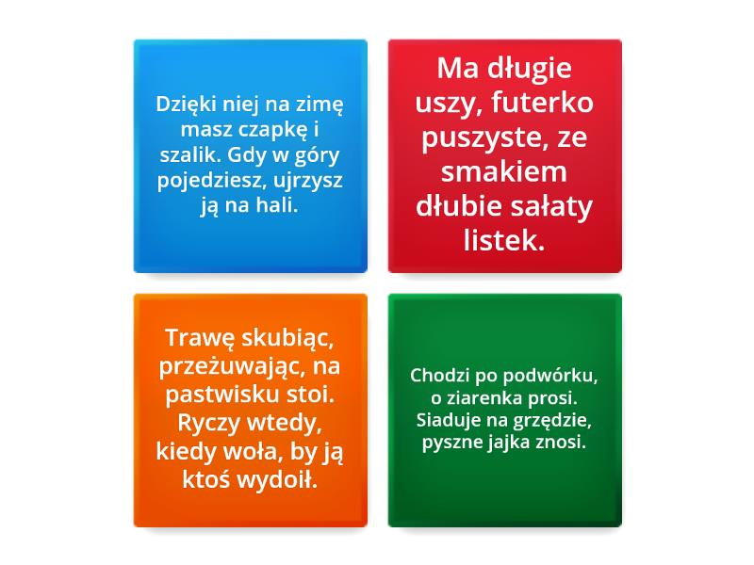

Nie czuj przy niej żadnej trwogi,
choć kopyta ma i rogi.
Jej braciszka dobrze znasz,
to Matołek słynny nasz (koza)

Co to za damy żyją w chlewiku?
Grube, różowe, jest ich bez liku.
Małe oczka, krótkie ryjki mają
i zawsze chrum, chrum, chrumkają (świnia)

